Na podzim 2012 přivítali vodníci ze ZŠ Školní předškoláky z mateřských škol Jiráskova, Komenského a Podhůří.
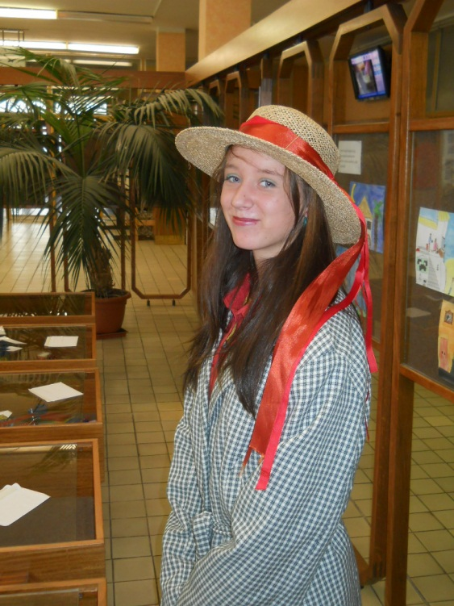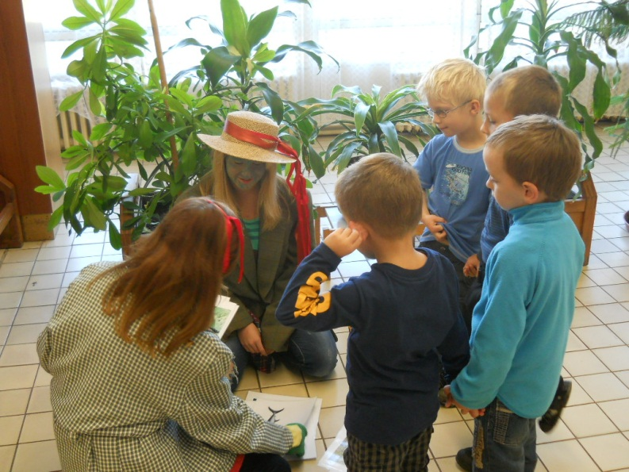

V rolích vodníků a pedagogických pracovníků se představili žáci osmých tříd z chemicko-biologického praktika pod vedením paní učitelky Vodnárkové.
Své role na stanovištích u akvária, rybolovu, puzzlí, hodu na cíl nebo karet s rybami si nejprve vyzkoušeli na našich družinových prvňáčcích. Poté seznamovali také žáky mateřských škol s tématem Ryby a vodní svět. Již tradiční vstupenkou byly nakreslené ryby, které se našim školáčkům opět velmi povedly.
